Trung Quốc trình diễn chó robot gắn súng máy sử dụng trên chiến trường

(Dân trí) - Quân đội Trung Quốc vừa trình diễn khả năng của chó robot có gắn súng máy trong cuộc tập trận chung với Campuchia đang được diễn ra.

Cuộc tập trận "Rồng vàng 2024" giữa quân đội Trung Quốc và Campuchia đã khai mạc vào ngày 16/5 và sẽ kéo dài 15 ngày. Sự kiện diễn ra tại Trung tâm Huấn luyện Quân cảnh tỉnh Kampong Chhnang và quân cảng Ream, tỉnh Preah Sihanouk, Campuchia.

Cuộc tập trận quy tụ 2.000 quân nhân từ cả hai nước. Trong đó, một điểm nhấn đặc biệt là sự xuất hiện của loại vũ khí mới từ quân đội Trung Quốc - chó robot.

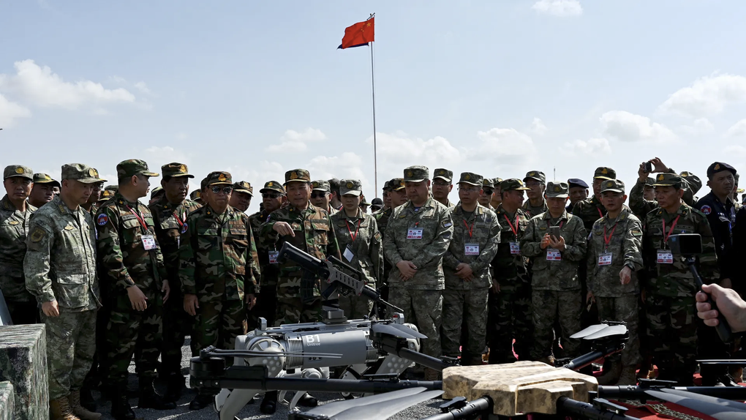

Các binh sĩ của Trung Quốc và Campuchia đang quan sát chó robot được gắn súng máy trong khuôn khổ cuộc tập trận chung giữa quân đội 2 nước (Ảnh: Getty).

Đài Truyền hình Trung ương Trung Quốc (CCTV) đã chia sẻ đoạn video về những con chó robot này. Theo đó, chúng có thể hoạt động 2 đến 4 giờ mỗi lần sạc đầy pin và di chuyển linh hoạt như tiến, lùi, nằm xuống hoặc nhảy. Chó robot được điều khiển từ xa, tương tự các hệ thống máy bay không người lái.

Video còn cho thấy chó robot có thể lập kế hoạch đường đi, tiếp cận mục tiêu và tránh chướng ngại vật. Chúng có khả năng gắn súng trường để tấn công các mục tiêu. Trần Ngụy, một binh sĩ Trung Quốc, cho biết: "Những chú chó robot này sẽ phục vụ như một thành viên mới trong các hoạt động chiến đấu đô thị và có thể thay thế vai trò của binh lính trong việc xác định, tấn công mục tiêu".

Những chú chó robot này do Unitree Robotics, một công ty công nghệ robot có trụ sở tại Hàng Châu, tỉnh Chiết Giang, Trung Quốc, sản xuất và phát triển. Giá của một chú chó robot từ Unitree dao động từ 2.800 USD đến 100.000 USD.

Có khả năng, những con chó robot sử dụng trong quân đội Trung Quốc sẽ có những đặc điểm riêng biệt để thích nghi với môi trường chiến trường.

Chó robot của Trung Quốc trình diễn các kỹ năng trong cuộc tập trận (Video: CCTV).

Trước đó vào tháng 10/2021, hai công ty công nghệ quốc phòng của Mỹ, Ghost Robotics và S.W.O.R.D. International, đã hợp tác để giới thiệu mẫu chó robot tích hợp súng trường tự động, gây bất ngờ cho nhiều người.

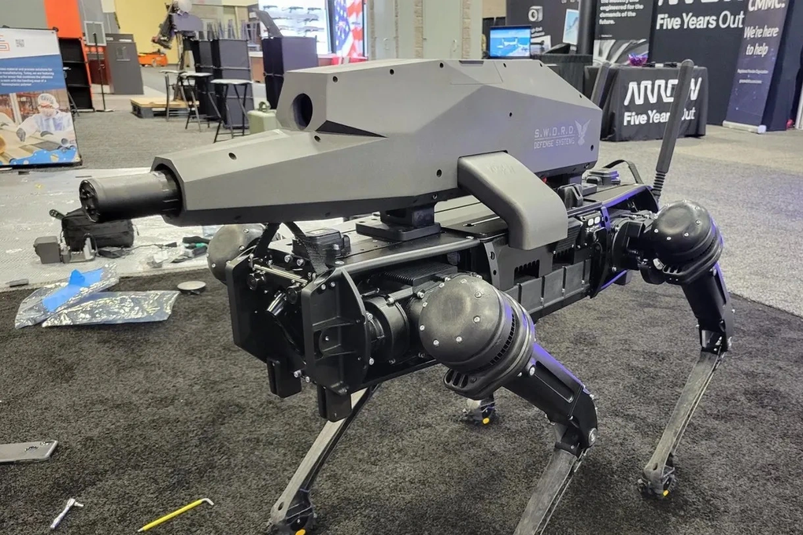

Chó robot gắn súng trường tự động được Ghost Robotics và S.W.O.R.D. International giới thiệu vào cuối năm 2021 (Ảnh: Getty).

Robot và các loại máy móc thông minh tích hợp trí tuệ nhân tạo đang trở nên phổ biến trong các lực lượng quân đội trên toàn thế giới, đặc biệt tại các quốc gia lớn như Mỹ, Trung Quốc hay Nga. Nhiều loại vũ khí thông minh tích hợp AI đã được triển khai thực tế ngoài chiến trường.

Nhiều người dự đoán tương lai, robot chiến đấu có thể thay thế binh sĩ ngoài chiến trường, giúp giảm thiểu thương vong. Vitaly Davydov, Phó Giám đốc Quỹ nghiên cứu Nâng cao Công nghệ của Nga, nhận định: "Những người lính thực thụ dần dần sẽ được thay thế bởi những người anh em robot của họ. Đội quân robot có thể hành động nhanh hơn, chính xác hơn và có chọn lọc hơn con người".

Tuy nhiên, không ít người lo ngại về khả năng mất kiểm soát trước các vũ khí tích hợp trí tuệ nhân tạo, hoặc tin tặc có thể xâm nhập, chiếm quyền điều khiển hệ thống robot chiến đấu gây hậu quả nghiêm trọng.

Tỷ phú Elon Musk cũng từng bày tỏ lo ngại về các loại robot tích hợp vũ khí, cho rằng các quốc gia chạy đua thiết kế robot chiến đấu có thể dẫn đến việc mất kiểm soát, gây nên những cuộc chiến tranh từ robot.